3 декабря – День неизвестного солдата
«Имя твоё неизвестно, подвиг твой бессмертен!»
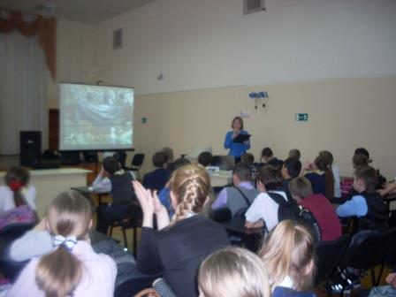
В октябре 2014 г.была внесена поправка в ФЗ «О днях воинской славы и памятных датах России» и установлена новая памятная дата — 3 декабря — День Неизвестного солдата. В связи с этим в школе прошло мероприятие «Имя твоё неизвестно, подвиг твой бессмертен!»
На мероприятии присутствовали учащиеся 5-8 классов. Ребята познакомились с новой памятной датой, почему именно этот день в календаре выбран в честь неизвестного солдата. Учащиеся познакомились с хроникой событий. Особое внимание было обращено на то, что по всей стране расположены могилы неизвестных солдат, погибших, защищая Родину.
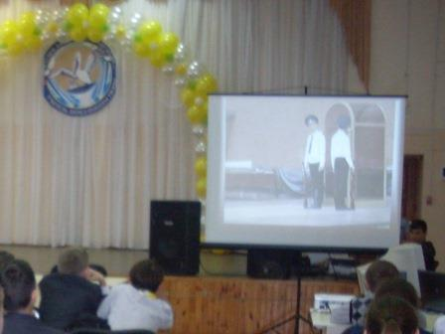
Ребятам подробно было разъяснено, как устроен Мемориальный комплекс «Могила Неизвестного солдата» в Александросвком саду у стен Кремля в Москве. Учащиеся посмотрели видеокадры захоронения останков неизвестного солдата 3 декабря 1966 года, а также момент смены Почетного караула.
В ходе мероприятия звучали стихи разных поэтов, посвященные неизвестным солдатам, от которых подступал ком к горлу.
Память неизвестных погибших солдат все участники почтили минутой молчания.
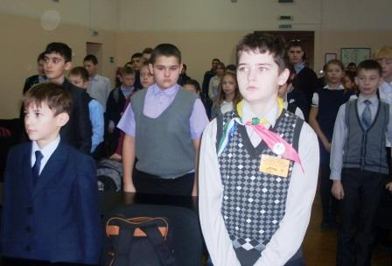
Такие мероприятия очень важны для подрастающего поколения. Они способствуют патриотическому воспитанию учащихся, воспитывают чувство гордости за наших солдат, склонивших голову на полях войны, а также желание быть достойными Великой Победы 1945 года.

